ΕΠΙΛΥΣΗ ΦΟΡΕΩΝ ΠΛΑΙΣΙΟΥ – ΣΗΜΕΙΩΣΕΙΣ
Παύλος Γκέσος
https://www.facebook.com/nickreserved
gessos.paul@gmail.com

Περιεχόμενα
Γενικά 2
Ροπές Αδρανείας 2
Σύστημα Αξόνων 2
Σύμβαση Προσήμων Εντατικών Μεγεθών 2
Υπολογισμοί Στοιχείων του Μητρώου Δυσκαμψίας και των Επικόμβιων Ισοδύναμων Φορτίων 2
Εφελκυσμός – Θλίψη Hooke 3
Κάμψη – Γενικά – Γραφικά Παραδείγματα 4
Σχέση γωνίας στροφής – βέλους κάμψης 4
Μοναδιαίες μετακινήσεις 4
Κατανεμημένα φορτία 5
Κάμψη Euler – Bernoulli 5
Θεωρία 5
Συνάρτηση Σχήματος 5
Επικόμβιες μετακινήσεις: Κάμψη στον άξονα y 6
Επικόμβιες μετακινήσεις: Κάμψη στον άξονα z 6
Κατανεμημένα φορτία 6
Κάμψη – Διάτμηση Timoshenko 7
Θεωρία 7
Συνάρτηση Σχήματος 7
Επικόμβιες μετακινήσεις: Κάμψη στον άξονα y 8
Επικόμβιες μετακινήσεις: Κάμψη στον άξονα z 8
Κατανεμημένα φορτία 8
Στρέψη Saint Venant (Ομοιόμορφη) 9
Επικόμβιες μετακινήσεις: 9
Κατανεμημένα φορτία 9
Ανομοιόμορφη Στρέψη 9
Επικόμβιες μετακινήσεις: 9
Κατανεμημένα φορτία 10
Ανομοιόμορφη Στρέψη με Δευτερογενείς Στρεπτικές Παραμορφώσεις 10
Επικόμβιες μετακινήσεις: 10
Κατανεμημένα φορτία 10
Δέσμευση Στερεού Σώματος 11
Το Πρόβλημα 11
Γενικευμένες Εξισώσεις Μετακινήσεων 12
Εξισώσεις Μετακινήσεων Στερεού Σώματος 12
Υπό Στραμμένο Σύστημα Αξόνων 14
Τροποποίηση των μετακινήσεων 14
Τροποποίηση των αντιδράσεων 15
Οι επιπλέον σχέσεις 15
Εσωτερικές Αντιδράσεις 15
Πως υπολογίζεται ο συμπληρωματικός διανυσματικός υποχώρος 15
Στηρίξεις σε Τοπικό Σύστημα Συντεταγμένων 15
Πως Προστίθενται οι Εξισώσεις Πολλαπλασιαστών Lagrange στο Φορέα 16
Μέθοδοι Επίλυσης 16

Γενικά

Ροπές Αδρανείας
, . Για κυκλική διατομή .

Σύστημα Αξόνων
Επειδή στο εμπόριο ισχύει για τις δοκούς , άρα έχουμε μεγάλη καμπτική αντίσταση στον άξονα . Μας ενδιαφέρει στη διεύθυνση της βαρύτητας να μην έχουμε μεγάλα βέλη κάμψης άρα η διεύθυνση της βαρύτητας θα είναι στον άξονα . Κατά τα άλλα έχουμε ένα δεξιόστροφο τριδιάστατο σύστημα αξόνων.

Σύμβαση Προσήμων Εντατικών Μεγεθών
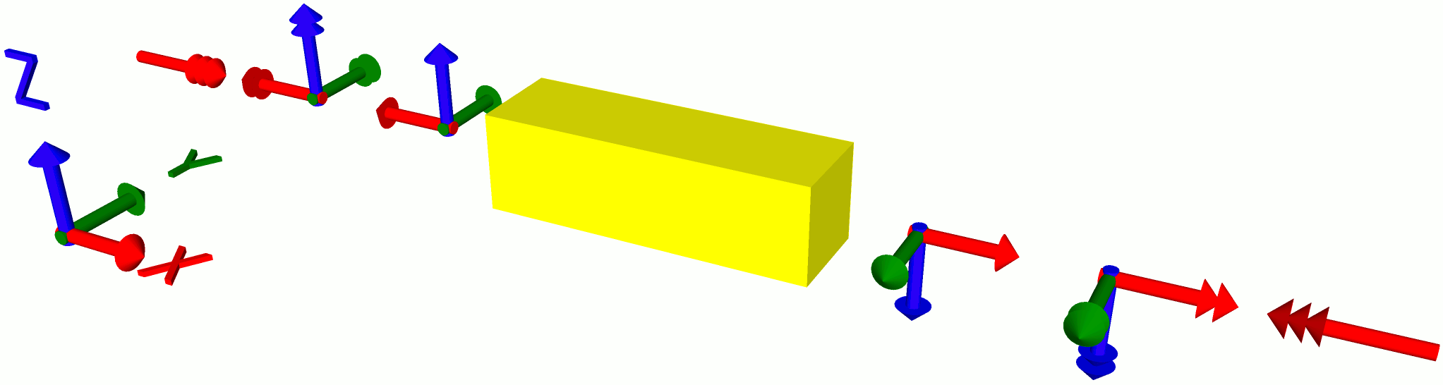
Πηγαίνοντας από αριστερά προς τα δεξιά (από προς ), όποιο φορτίο προσπερνάμε, το προσθέτουμε στο αντίστοιχο εντατικό μέγεθος, αν έχει την κατεύθυνση των συστημάτων της αριστερής πλευράς της δοκού. Ειδάλλως το αφαιρούμε. Αντίστοιχα, πηγαίνοντας από τα δεξιά προς τα αριστερά, όποιο φορτίο προσπερνάμε το προσθέτουμε στο αντίστοιχο εντατικό μέγεθος, αν έχει την κατεύθυνση των συστημάτων της δεξιάς πλευράς της δοκού. Ειδάλλως το αφαιρούμε.
Πηγαίνοντας από το στο , οι παράγωγοι των εντατικών μεγεθών είναι , , , , , .
Πηγαίνοντας από το στο τα πρόσημα των παραγώγων είναι αντίθετα.

Υπολογισμοί Στοιχείων του Μητρώου Δυσκαμψίας και των Επικόμβιων Ισοδύναμων Φορτίων
Για να υπολογίζουμε τη στήλη του μητρώου δυσκαμψίας, μηδενίζουμε τα κατανεμημένα φορτία και θέτουμε όλες τις επικόμβιες μετακινήσεις μηδέν, εκτός από την που τη θέτουμε 1 (, για κάθε ). Λύνουμε τις διαφορικές εξισώσεις και υπολογίζουμε τα εντατικά μεγέθη. Αυτό που υπολογίζουμε ως σταθερά , είναι το εντατικό μέγεθος που απαιτείται για να προκαλέσει τη μετατόπιση (δράση) ώστε η δοκός να ισορροπεί στη νέα θέση. Αν το εντατικό μέγεθος είναι ίδιας κατεύθυνσης με τους κύριους άξονες, τότε και . Αν είναι αντίθετης κατεύθυνσης, τα πρόσημα αντιστρέφονται. Π.χ. για αξονική δύναμη και . Επαναλαμβάνουμε για κάθε στήλη του μητρώου .
Για να υπολογίσουμε τις επικόμβιες δράσεις ενός κατανεμημένου φορτίου, μηδενίζουμε τις μετακινήσεις ( για κάθε ). Λύνουμε τις διαφορικές εξισώσεις και υπολογίζουμε τα εντατικά μεγέθη. Αυτό που υπολογίζουμε ως επικόμβια φορτία , είναι η αντίδραση προκειμένου να ισορροπεί η δοκός λόγω των κατανεμημένων φορτίων. Αν το εντατικό μέγεθος είναι ίδιας κατεύθυνσης με τους κύριους άξονες, τότε και . Αν είναι αντίθετης κατεύθυνσης, τα πρόσημα αντιστρέφονται. Π.χ. για αξονική δύναμη και .
Εναλλακτικά υπολογίζουμε και από συνάρτηση σχήματος. και

Εφελκυσμός – Θλίψη Hooke
Ισχύει .
Εφαρμόζουμε την αρχή δυνατών έργων σε αμφίπακτη δοκό.
Μοναδιαίο φορτίο: .
Κατανεμημένο φορτίο : .
Μετακινήσεις: και .
Συμβιβαστό παραμορφώσεων: .
Αντιδράσεις και .
Αξονική . Γιατί τα φορτία μπαίνουν αρνητικά, αναφέρθηκε ήδη στο Σύμβαση Προσήμων Εντατικών Μεγεθών.
Παραμόρφωση .
Μετακίνηση με μία οριακή συνθήκη ή .
Για και προκύπτουν τα παρακάτω:
Αξονική δύναμη .
Μετακίνηση .
Συνάρτηση σχήματος .
Συνάρτηση παραμόρφωσης με .
Πάλι η αξονική δύναμη .
Το μητρώο .
Οι επικόμβιες δράσεις .

Κάμψη – Γενικά – Γραφικά Παραδείγματα

Σχέση γωνίας στροφής – βέλους κάμψης
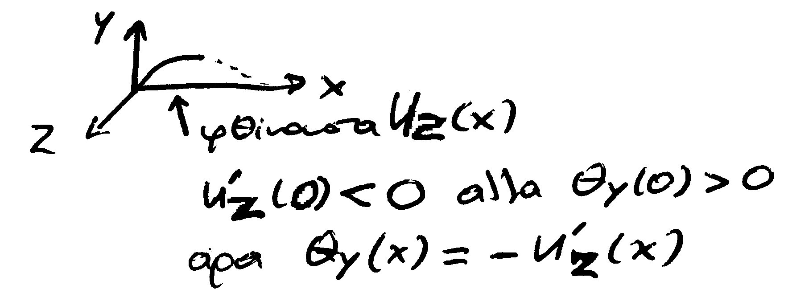 | 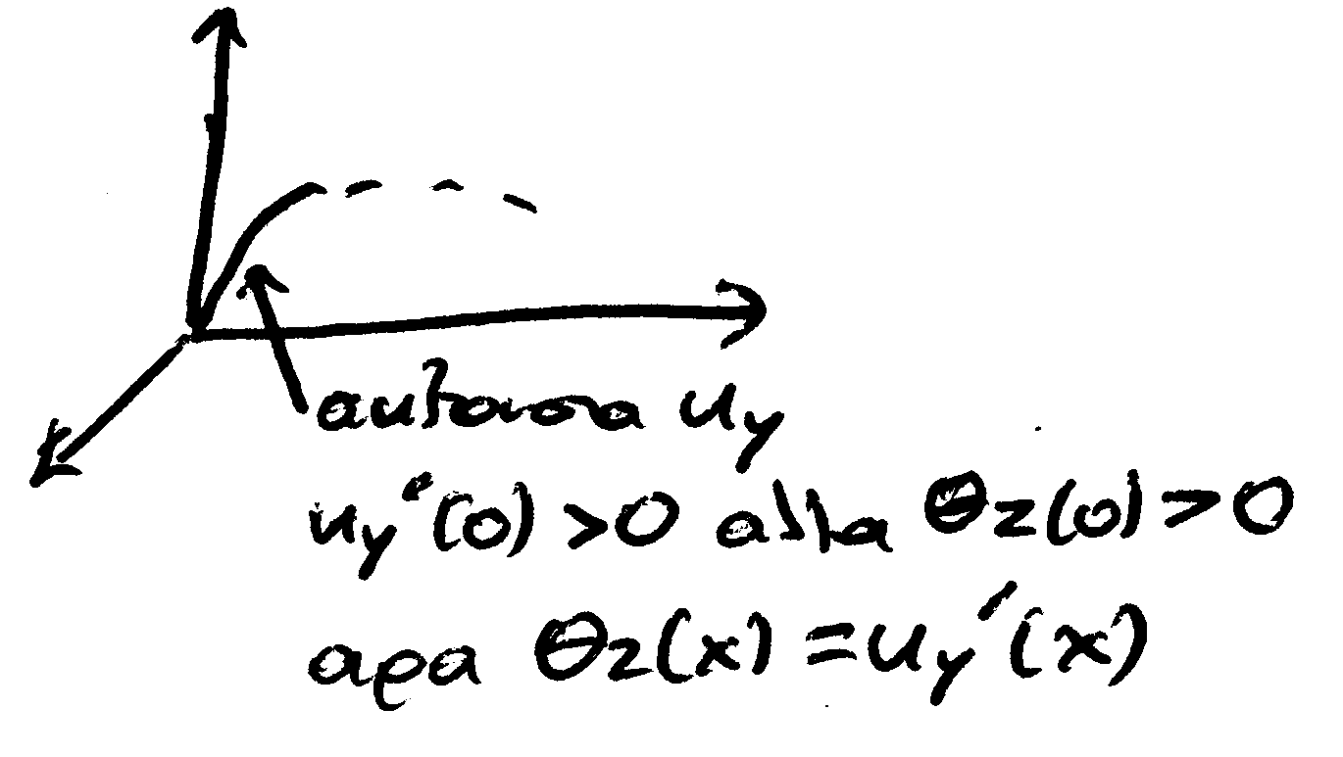

Μοναδιαίες μετακινήσεις
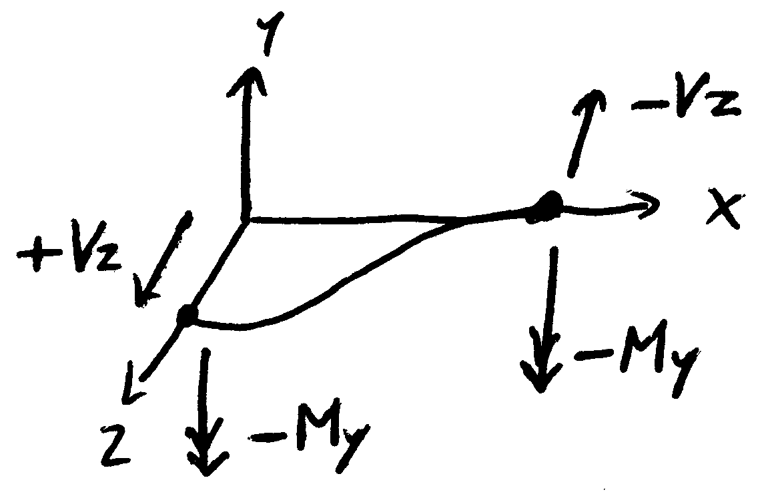 | 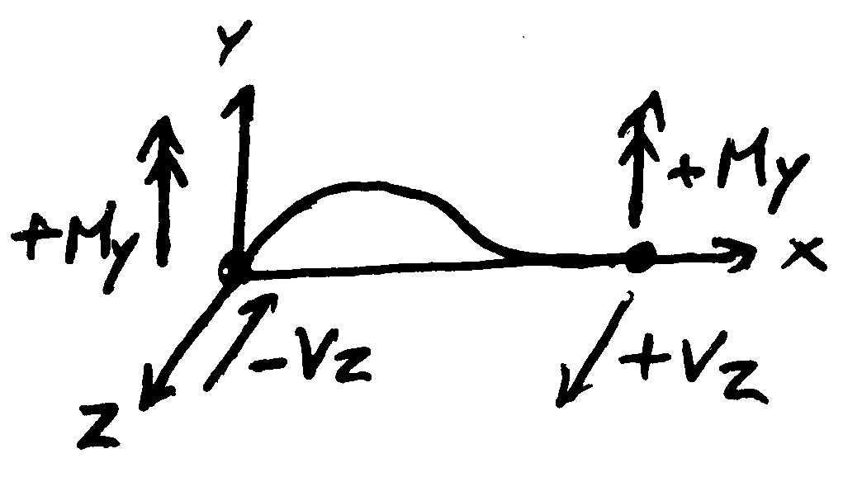 | 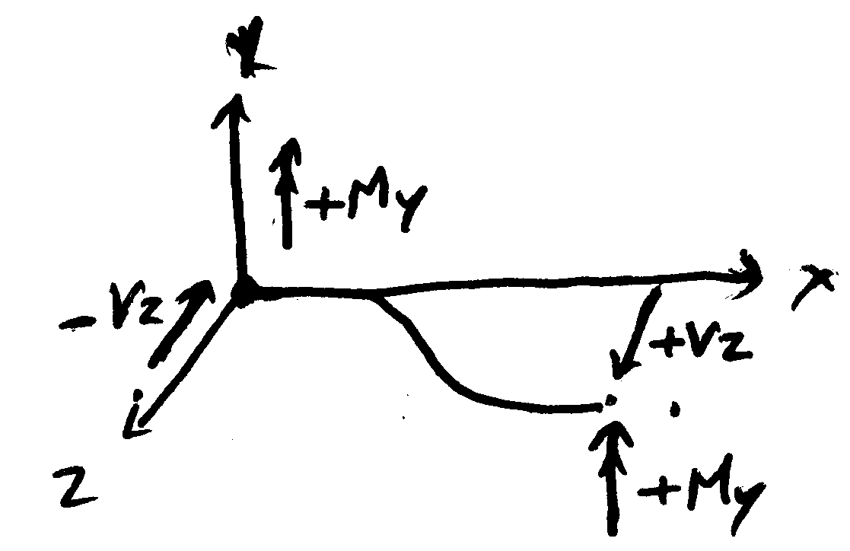 | 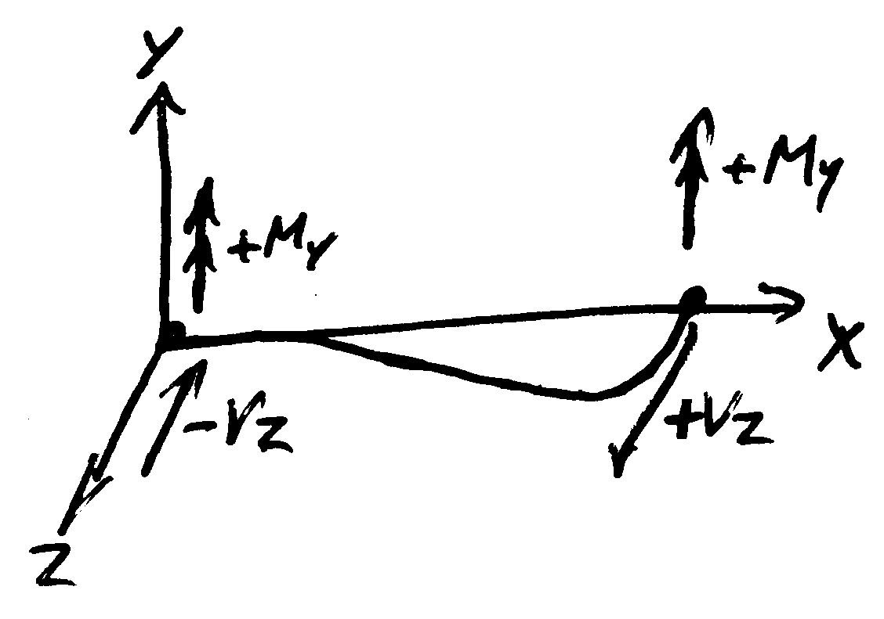
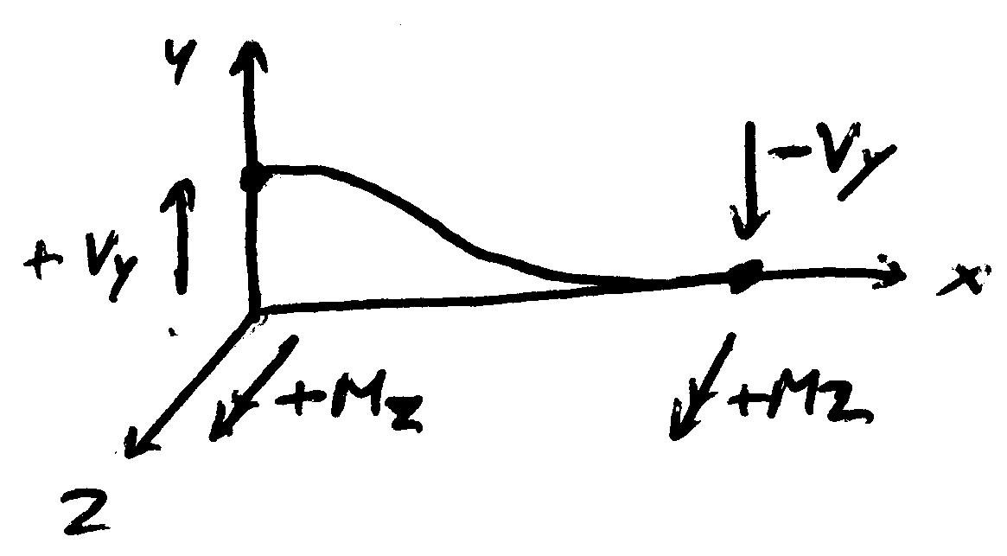 | 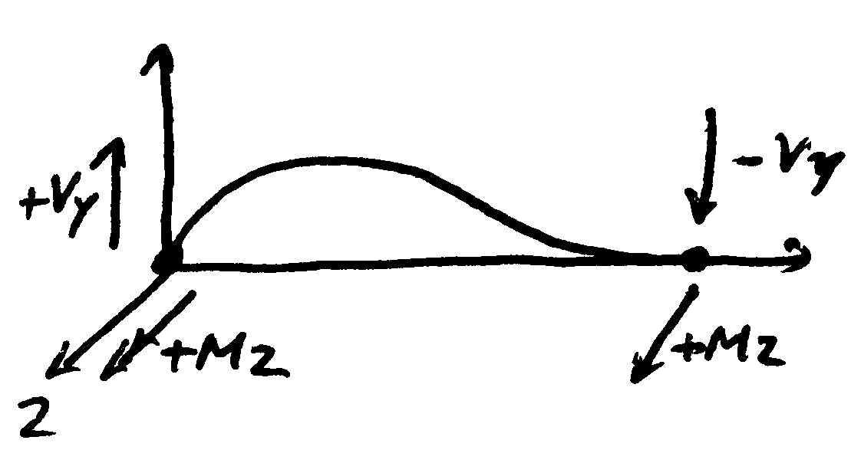 | 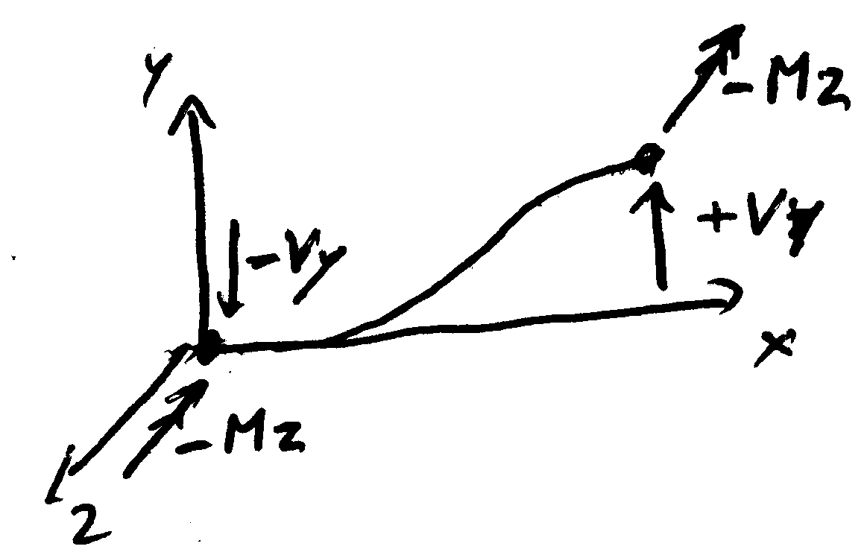 | 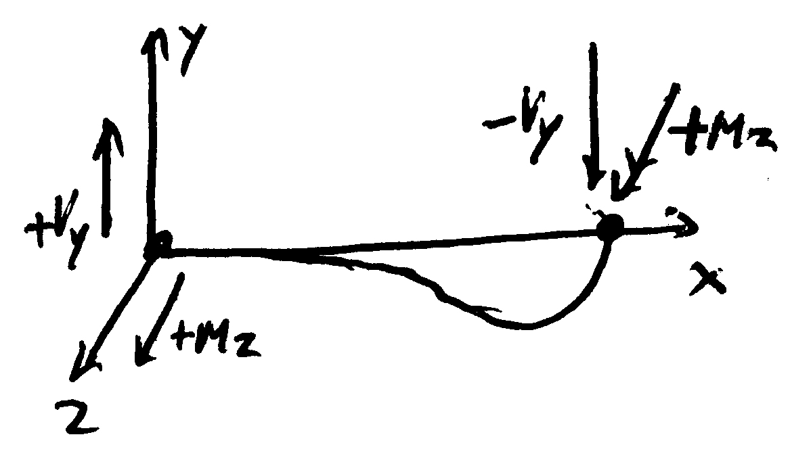

Κατανεμημένα φορτία
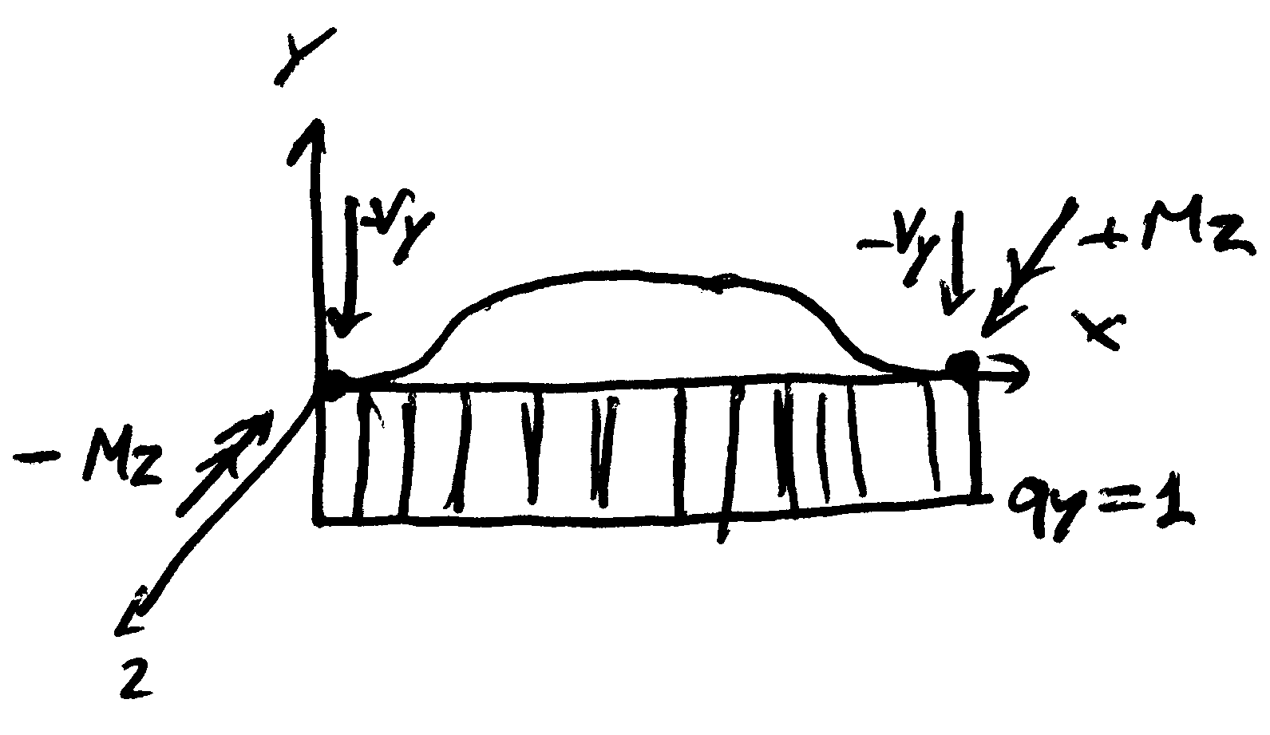 | 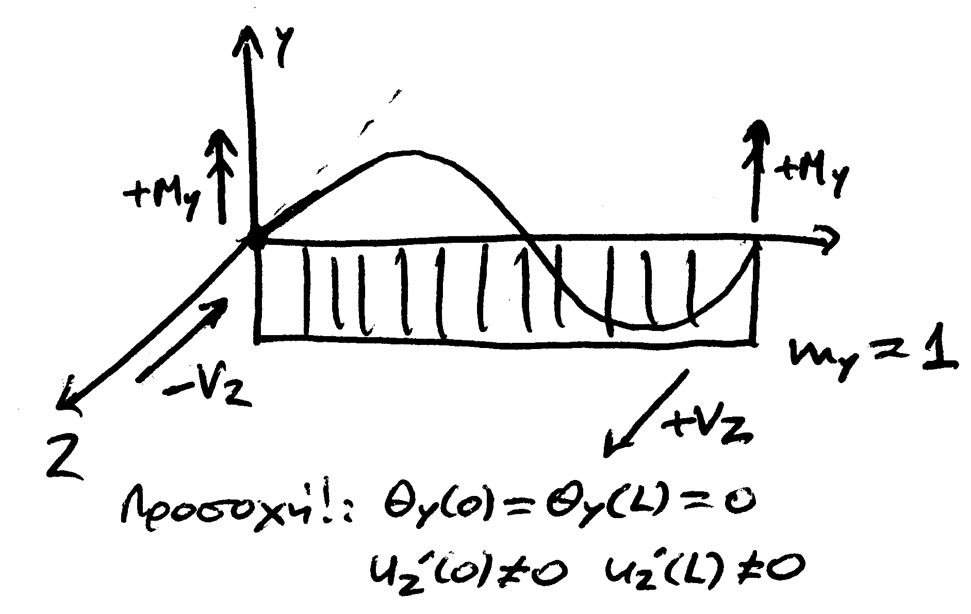
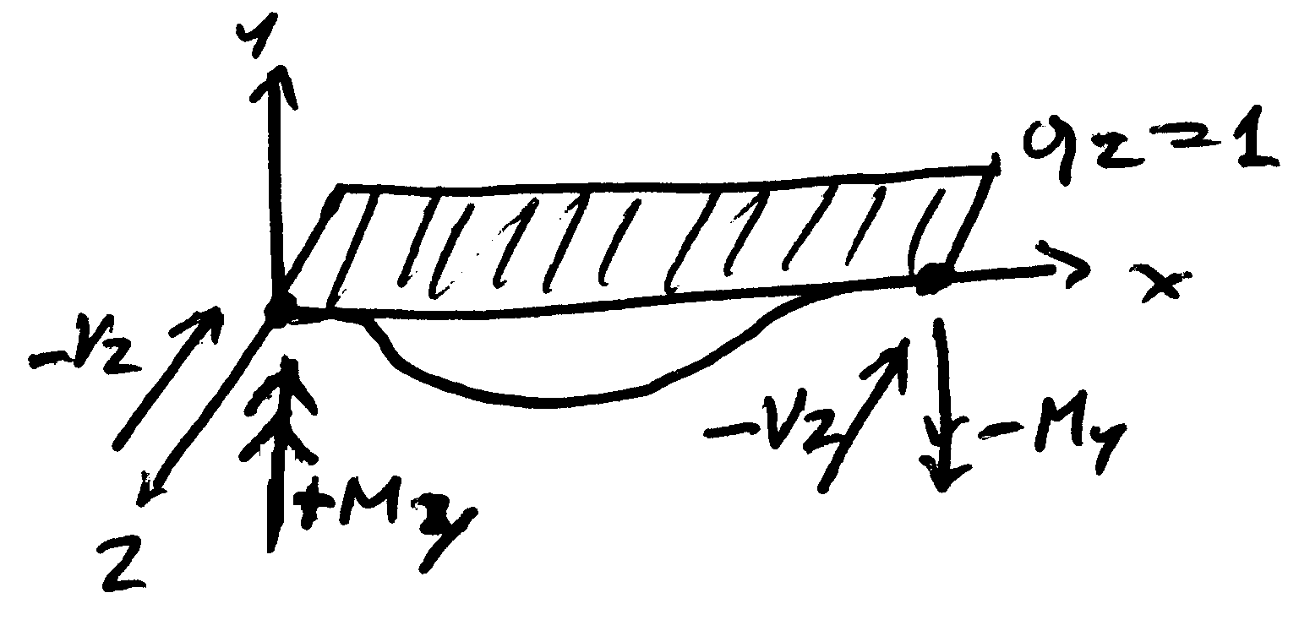 | 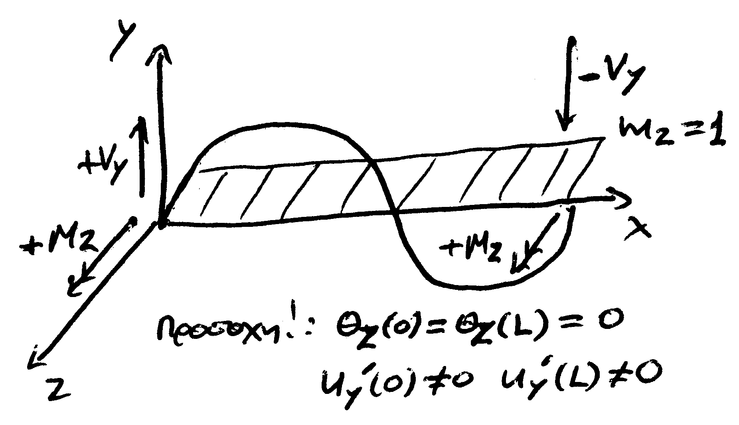

Κάμψη Euler – Bernoulli

Θεωρία
Παραδοχή: και .
Διαφορικές εξισώσεις: και .
Τελικές εξισώσεις: , , , .

Συνάρτηση Σχήματος
Αν τα κατανεμημένα φορτία είναι και , τότε και όπου .
Συνάρτηση σχήματος είναι η .

Επικόμβιες μετακινήσεις: Κάμψη στον άξονα y
Για να βρούμε τα στοιχεία του πίνακα δυσκαμψίας επιλύουμε τις διαφορικές εξισώσεις για μηδενικά κατανεμημένα φορτία και διαδοχικά, για κάθε μοναδιαία μετακίνηση των , , , , υπολογίζουμε τα , , , .
Προκύπτουν , , , , , , , , , .
Προκύπτει το μητρώο δυσκαμψίας το οποίο είναι ίδιο και για την κάμψη στον άξονα z, και για την κάμψη Timoshenko, και για όλες τις περιπτώσεις των στρέψεων.
Οι βαθμοί ελευθερίας αντιστοιχούν: 1→3, 2→5, 3→9 ή 10, 4→11 ή 12 (ανάλογα αν έχουμε στρέβλωση ή όχι).

Επικόμβιες μετακινήσεις: Κάμψη στον άξονα z
Αντίστοιχα, για κάθε μοναδιαία μετακίνηση των , , , , υπολογίζουμε τα , , , .
Προκύπτουν , , , , , , , , , .
Οι βαθμοί ελευθερίας αντιστοιχούν: 1→2, 2→6, 3→8 ή 9, 4→12 ή 13 (ανάλογα αν έχουμε στρέβλωση ή όχι).

Κατανεμημένα φορτία
Για μηδενικές μετατοπίσεις στους βαθμούς ελευθερίας, λύνουμε τις διαφορικές με κατανεμημένα φορτία τραπεζίου. Για άλλου είδους, πρέπει να ξαναλυθούν οι διαφορικές εξισώσεις.
Για προκύπτει , , , .
Για προκύπτει , , , .
Για προκύπτει , .
Για προκύπτει , .
Παρατήρηση: Για ομοιόμορφα κατανεμημένες ροπές, δεν προκύπτουν επικόμβιες δράσεις.

Κάμψη – Διάτμηση Timoshenko

Θεωρία
Διαφορικές εξισώσεις:
Κάμψη y: ,
και z: , .
Τελικές εξισώσεις: , , , .
Παρατήρηση: Οι ροπές έχουν ίδια μορφή εξίσωσης με του Euler.

Συνάρτηση Σχήματος
Αν τα κατανεμημένα φορτία είναι και και τότε και όπου , , , , , , , , , . Επίσης τότε και όπου , .
Συνάρτηση σχήματος είναι η , .

Επικόμβιες μετακινήσεις: Κάμψη στον άξονα y
Ακριβώς όπως και στον Euler, για να βρούμε τα στοιχεία του πίνακα δυσκαμψίας επιλύουμε τις διαφορικές εξισώσεις για μηδενικά κατανεμημένα φορτία και διαδοχικά, για κάθε μοναδιαία μετακίνηση των , , , , υπολογίζουμε τα , , , .
Προκύπτουν , , , .

Επικόμβιες μετακινήσεις: Κάμψη στον άξονα z
Αντίστοιχα, για κάθε μοναδιαία μετακίνηση των , , , , υπολογίζουμε τα , , , .
Προκύπτουν , , , .

Κατανεμημένα φορτία
Για μηδενικές μετατοπίσεις στους βαθμούς ελευθερίας, λύνουμε τις διαφορικές με κατανεμημένα φορτία τραπεζίου. Για άλλου είδους, πρέπει να ξαναλυθούν οι διαφορικές εξισώσεις.
Για : , , , .
: , , , .
Για : , , , .
Για : , , , .
Παρατήρηση: Για ομοιόμορφα κατανεμημένες ροπές, προκύπτουν επικόμβιες δράσεις.

Στρέψη Saint Venant (Ομοιόμορφη)
Διαφορική εξίσωση:
Τελική εξίσωση:

Επικόμβιες μετακινήσεις:
Για να βρούμε τα στοιχεία του πίνακα δυσκαμψίας επιλύουμε τις διαφορικές εξισώσεις για μηδενικά κατανεμημένα φορτία και διαδοχικά, για κάθε μοναδιαία μετακίνηση των , , υπολογίζουμε τα , .
Προκύπτουν , , , .
Οι βαθμοί ελευθερίας αντιστοιχούν: 1→4, 2→7, 3→10 ή 11, 4→14 (ανάλογα αν έχουμε στρέβλωση ή όχι).

Κατανεμημένα φορτία
Για μηδενικές μετατοπίσεις στους βαθμούς ελευθερίας, λύνουμε τις διαφορικές με κατανεμημένα φορτία τραπεζίου. Για άλλου είδους, πρέπει να ξαναλυθούν οι διαφορικές εξισώσεις.
Για : , .

Ανομοιόμορφη Στρέψη
Διαφορική εξίσωση:
Τελικές εξισώσεις: ,

Επικόμβιες μετακινήσεις:
Για να βρούμε τα στοιχεία του πίνακα δυσκαμψίας επιλύουμε τις διαφορικές εξισώσεις για μηδενικά κατανεμημένα φορτία και διαδοχικά, για κάθε μοναδιαία μετακίνηση των , , υπολογίζουμε τα , , , .
Προκύπτουν , , , , , , , , , .

Κατανεμημένα φορτία
Για μηδενικές μετατοπίσεις στους βαθμούς ελευθερίας, λύνουμε τις διαφορικές με κατανεμημένα φορτία τραπεζίου. Για άλλου είδους, πρέπει να ξαναλυθούν οι διαφορικές εξισώσεις.
Για : , , , , , , .

Ανομοιόμορφη Στρέψη με Δευτερογενείς Στρεπτικές Παραμορφώσεις
Διαφορικές εξισώσεις:
,
Τελικές εξισώσεις: ,

Επικόμβιες μετακινήσεις:
Για να βρούμε τα στοιχεία του πίνακα δυσκαμψίας επιλύουμε τις διαφορικές εξισώσεις για μηδενικά κατανεμημένα φορτία και διαδοχικά, για κάθε μοναδιαία μετακίνηση των , , υπολογίζουμε τα , , , . Δεν απαιτείται να βρεθεί η αλλά η παράγωγός της, ειδάλλως θα χρειαζόμασταν 5 σχέσεις αντί για 4.
Προκύπτουν , , , , , , , , , .

Κατανεμημένα φορτία
Για μηδενικές μετατοπίσεις στους βαθμούς ελευθερίας, λύνουμε τις διαφορικές με κατανεμημένα φορτία τραπεζίου. Για άλλου είδους, πρέπει να ξαναλυθούν οι διαφορικές εξισώσεις.
Για : , , , , , , , , , , .

Δέσμευση Στερεού Σώματος

Το Πρόβλημα
Μια εσωτερική ελευθέρωση κύλισης σε ένα άξονα, μέσα στο φορέα, περιγράφεται από δύο κόμβους με τις ίδιες αρχικές συντεταγμένες, που έχουν δεσμευμένες μεταξύ τους όλους τους βαθμούς ελευθερίας, εκτός από τους βαθμούς ελευθερίας της κύλισης.
Όταν θέλουμε η στροφή μιας δοκού να μεταφερθεί στις μετακινήσεις ενός επιπέδου στοιχείου, απαιτείται μια δέσμευση.
Όταν θέλουμε να έχουμε σκληρά μέλη μέσα στο φορέα, πρακτικά άκαμπτα, απαιτούνται δεσμεύσεις μεταξύ των κόμβων που εμπλέκονται στο σκληρό μέλος.
Όταν (ασύνηθες) ένας κόμβος μετακινείται συγκεκριμένη απόσταση από έναν άλλον, τότε απαιτείται μια δέσμευση μεταξύ των 2 κόμβων.
Όταν έχουμε εσωτερικές ελευθερώσεις (ή ισοδύναμα εσωτερικές δεσμεύσεις) στο φορέα τότε η καταστατική εξίσωση του φορέα μορφώνεται όπως παρακάτω:
, όπου επικόμβιο φορτίο, η εσωτερική αντίδραση λόγω εσωτερικής δέσμευσης, το μητρώο δυσκαμψίας του φορέα και , στροφικοί και μεταφορικοί βαθμοί ελευθερίας του φορέα, αντίστοιχα.
Το πρόβλημα εδώ είναι ότι οι συγκεκριμένες εξισώσεις που εμπλέκονται σε εσωτερικές δεσμεύσεις, έχουν άγνωστες και τις μετακινήσεις , αλλά και τις εσωτερικές αντιδράσεις . Με άλλα λόγια έχουμε εξισώσεις μέσα στο μητρώο , μόνο για τους μισούς αγνώστους (3 εξισώσεις για 6 αγνώστους).
Για να λυθεί το πρόβλημα, πρέπει να βρεθούν τόσες εξισώσεις όσες οι μισοί άγνωστοι. Η λύση έρχεται με τους πολλαπλασιαστές Lagrange οι οποίοι δημιουργούν επιπλέον εξισώσεις που περιγράφουν κινηματικά, αλλά και με τα εντατικά μεγέθη τις εσωτερικές δεσμεύσεις. Συγκεκριμένα παραπάνω θα έχουμε μια σχέση ισορροπίας ροπών που συνδυάζει τη ροπή με τις δυνάμεις και , μια σχέση ισορροπίας δυνάμεων που συνδυάζει τις δυνάμεις και και μια κινηματική σχέση μεταξύ των , , .

Γενικευμένες Εξισώσεις Μετακινήσεων
Εχουμε δέσμευση βαθμών ελευθερίας με εξισώσεις, ( ή αν έχουμε παγιώσεις).
Η γενίκευση των δεσμεύσεων μπορεί να εφαρμοστεί και σε στηρίξεις με εξισώσεις της μορφής .

Εξισώσεις Μετακινήσεων Στερεού Σώματος
Αν έχουμε βαθμούς ελευθερίας, τότε αν οι άξονές των είναι (π.χ. 3 μετακινησιακοί άξονες και 3 στροφικοί), από τις μετακινήσεις θα πάρουμε εξισώσεις.
Αν για παράδειγμα έχουμε τους βαθμούς ελευθερίας , , , , , , , , τότε έχουμε τους άξονες , , , άρα από τις μετακινήσεις θα πάρουμε εξισώσεις. Οι υπόλοιπες 4 εξισώσεις θα προκύψουν από την ισορροπία δυνάμεων και ροπών στους 4 αυτούς άξονες.
Έχουμε κόμβους με κάποιους από τους βαθμούς ελευθερίας τους δεσμευμένους σε αυτό που λέμε «στερεό σώμα», και επιθυμούμε να εντοπίσουμε τις σχέσεις των πολλαπλασιαστών Lagrange.
Οι στροφικοί βαθμοί ελευθερίας σε κάθε άξονα έχουν ίσες τιμές. Ισχύει δηλαδή , όπου ο άξονας του δεσμευμένου στροφικού βαθμού ελευθερίας (π.χ. x ή y ή z) και ,,() οι δείκτες των κόμβων με τους δεσμευμένους βαθμούς ελευθερίας.
Μορφώνεται λοιπόν το στροφικό διάνυσμα για ολόκληρο το στερεό σώμα, απ’ όπου θα προκύψει και ο πίνακας στροφής του στερεού σώματος . Επειδή όμως το είναι πολύ μικρό, θεωρούμε ότι , και , άρα ο πίνακας στροφής γίνεται:
Να σημειωθεί ότι η αντιμετάθεση των πινάκων δίνει εντελώς διαφορετικό πίνακα στροφής και η σειρά με την οποία πολλαπλασιάστηκαν είναι εντελώς αυθαίρετη. Αυτό όμως δε μας επηρεάζει καθόλου. Δεν ενδιαφερόμαστε για την τελική θέση των διανυσμάτων αλλά για να εξάγουμε σχέσεις οι οποίες κινηματικά μας δίνουν ένα στερεό σώμα (σε όποια τελική θέση κι αν καταλήξει αυτό). Έτσι, με όποια σειρά και να παίρναμε τους επιμέρους πίνακες στροφής, θα προέκυπταν διαφορετικές, μεν, σχέσεις Lagrange, οι οποίες όμως θα εξασφάλιζαν την στερεότητα. Τέλος, εντελώς τυχαία, μετά από όλες τις απλοποιήσεις, ο τελικός πίνακας προκύπτει ίδιος, όποια σειρά και να παίρναμε στους πίνακες στροφής.
Στους μεταφορικούς βαθμούς ελευθερίας, υπεισέρχεται και η στροφή. Θεωρούμε ένα κέντρο βάρους στερεού σώματος για το οποίο ισχύει: , όπου ο άξονας του δεσμευμένου μεταφορικού βαθμού ελευθερίας (π.χ. x ή y ή z), η συντεταγμένη του κόμβου στον άξονα , αν σε αυτό τον άξονα ο μεταφορικός βαθμός ελευθερίας είναι δεσμευμένος, ο αριθμός των δεσμευμένων μεταφορικών βαθμών ελευθερίας στον άξονα . Διανυσματικά η σχέση θα δίνεται ως . Ακολούθως όλες οι σχέσεις διανυσματικά:
Κάθε κόμβος σχετίζεται με το κέντρο βάρους με τη σχέση .
Μετά τις μετατοπίσεις ισχύει , .
Λόγω στερεότητας το δεν αλλάζει αλλά στρέφεται. Άρα έχουμε , απ’ όπου προκύπτουν όλες οι σχέσεις των πολλαπλασιαστών Lagrange.
είναι ο αριθμός των μεταφορικών βαθμών ελευθερίας στον άξονα και ο αριθμός των στροφικών στον άξονα .
Από τους 18 () μετακινησιακούς βαθμούς ελευθερίας στο παρακάτω μητρώο, πρέπει να κρατηθούν μόνο 12 σχέσεις (). Οι υπόλοιπες προκύπτουν από τις αντιδράσεις (3 συνισταμένες ροπών και 3 δυνάμεων). Άρα για κάθε στροφικό και μεταφορικό άξονα, αφαιρούμε μια οποιαδήποτε σχέση. Μπορούμε π.χ. να αφαιρέσουμε τις πρώτες 6 αφού η κάθε μια είναι για διαφορετικό άξονα.
Επίσης, από τον παρακάτω πίνακα, φαίνεται ότι δεν μπορούν να υπάρξουν μετακινησιακές σχέσεις στροφής, όταν έχουμε και μεταφοράς, όταν έχουμε .

Υπό Στραμμένο Σύστημα Αξόνων
Αν οι δεσμεύσεις των μετακινήσεων δίνονται σε τοπικό σύστημα αξόνων το οποίο περιγράφεται από τον πίνακα , τότε ενδέχεται να προκύψουν περισσότερες εξισώσεις Lagrange. Αυτό θα συμβεί γιατί αν π.χ. έχουμε μόνο μια μεταφορική δέσμευση σε ένα άξονα, έχουμε τις εξισώσεις και . Όμως με την στροφή, η μια μεταφορική δέσμευση από 2 άγνωστοι μπορούν να γίνουν μέχρι 6 και το ίδιο ισχύει στις αντιδράσεις.

Τροποποίηση των μετακινήσεων
Ισχύει . Αντικαθιστούμε λοιπόν τις τοπικές μετακινήσεις με αυτές στο καθολικό σύστημα αξόνων και ο πίνακας των σχέσεων των τοπικών μετακινήσεων , γίνεται όπου ο πίνακας που στη διαγώνιό του έχει τον πίνακα .
Σε περίπτωση που δεν εμπλέκονται π.χ. και οι 3 μεταφορικοί βαθμοί ελευθερίας (ή και οι 3 στροφικοί) ενός κόμβου, τότε αντί για τον τοποθετούνται μόνο οι γραμμές των αξόνων που εμπλέκονται.
Άρα ο πίνακας έχει γραμμές όσες οι στήλες του και στήλες τουλάχιστον όσες οι γραμμές και το πολύ όσοι οι κόμβοι επί τους βαθμούς ελευθερίας των.

Τροποποίηση των αντιδράσεων
Οι αντιδράσεις τροποποιούνται αντίστοιχα με τις μετατοπίσεις, όπως προαναφέρθηκε.

Οι επιπλέον σχέσεις
Το μητρώο μπορεί να είναι διανυσματικός χώρος ίδιας διάστασης με το ή μεγαλύτερης. Αν είναι μεγαλύτερης οι επιπλέον σχέσεις θα προκύψουν από τις αντιδράσεις έτσι ώστε να συμπληρωθεί η βάση του διανυσματικού χώρου.

Εσωτερικές Αντιδράσεις
Ας πάρουμε τη γενικευμένη μορφή: έχουμε δέσμευση βαθμών ελευθερίας με εξισώσεις.
Δεν θα αντιμετωπίσουμε το πρόβλημα σαν μηχανικοί, αλλά εντελώς μαθηματικά. Έχουμε ένα διανυσματικό υποχώρο του με διανύσματα. Πρέπει να βρούμε το συμπληρωματικό υποχώρο με διανύσματα. Ο συμπληρωματικός υποχώρος περιγράφει τις σχέσεις που συνδέουν τις αντιδράσεις της δέσμευσης. Οι σχέσεις αυτές ίσως να μην προκύψουν ιδιαίτερα λογικές, ωστόσο είναι σωστές.

Πως υπολογίζεται ο συμπληρωματικός διανυσματικός υποχώρος
Αν ο πίνακας περιγράφει τις εξισώσεις των μετατοπίσεων, τότε αναζητούμε πίνακα , τέτοιο ώστε και τα διανύσματα του πίνακα να είναι γραμμικά ανεξάρτητα.
Κάνουμε τον πίνακα ανυγμένο κλιμακωτό . Εδώ θα χρειαστεί ενδεχομένως να γίνουν κάποιες ανταλλαγές στηλών προκειμένου να επιτευχθεί αυτή η μορφή για τον . Κρατάμε τις ανταλλαγές σε διάνυσμα. Αν τότε οι εξισώσεις των μετακινήσεων είναι προβληματικές.
Ισχύει που είναι οι εξισώσεις των αντιδράσεων της δέσμευσης. Ισχύει . Αν για την κατασκευή του , είχαμε κάνει ανταλλαγές στηλών, τις επαναλαμβάνουμε αντίστροφα για το .

Στηρίξεις σε Τοπικό Σύστημα Συντεταγμένων
Οι άγνωστοι είναι 6. 3 μετακινήσεις και 3 αντιδράσεις. Οι σχέσεις του μητρώου είναι 3. Απαιτούνται άλλες 3 εξισώσεις που προκύπτουν από το τοπικό σύστημα συντεταγμένων.
Το τοπικό σύστημα συντεταγμένων της στήριξης είναι ο πίνακας . Αν υποθέσουμε ότι η μετατόπιση στον τοπικό άξονα είναι σταθερή και ίση με (υποχώρηση στήριξης), τότε που είναι σχέση επιπέδου και σημαίνει ότι όλες οι μετακινήσεις επιτρέπονται μόνο στο επίπεδο και όχι στον τοπικό άξονα που είναι κάθετος στο επίπεδο.
Όλες οι άλλες σχέσεις καθορίζουν πως μπορούν να αναπτυχθούν οι αντιδράσεις λόγω της δέσμευσης. και . Οι αντιδράσεις, όπως φαίνεται μπορούν να αναπτυχθούν σε τομή 2 επιπέδων, δηλαδή σε μια ευθεία που δεν είναι άλλη από τον τοπικό άξονα .

Πως Προστίθενται οι Εξισώσεις Πολλαπλασιαστών Lagrange στο Φορέα
Αν το μητρώο στιβαρότητας του φορέα είναι ο πίνακας , οι μετακινησιακές σχέσεις Lagrange είναι ο πίνακας και οι σταθεροί όροι , οι σχέσεις ισορροπίας δυνάμεων και ροπών είναι ο πίνακας , οι αντιδράσεις του φορέα είναι το διάνυσμα , οι μετατοπίσεις του φορέα είναι το διάνυσμα , οι πολλαπλασιαστές Lagrange από τις μετακινησιακές σχέσεις είναι και από τις σχέσεις ισορροπίας , τότε ισχύουν:
Η αρχική σχέση είναι και .
Τοποθετώντας τις μετακινησιακές σχέσεις Lagrange γίνεται .
Τέλος, τοποθετώντας και τις σχέσεις ισορροπίας Lagrange, έχουμε την πλήρη μορφή της τελικής σχέσης που είναι .

Μέθοδοι Επίλυσης
Η καλύτερη μέθοδος επίλυσης του φορέα είναι η Conjugate Gradient. Απαιτεί συμμετρικό και θετικά ορισμένο πίνακα.
Ο πίνακας είναι συμμετρικός επειδή είναι αποτέλεσμα δράσης – αντίδρασης.
Ο φορέας ελαχιστοποιεί την αποθηκευμένη του ενέργεια όταν ισορροπεί, δηλαδή όταν οι συνισταμένες των δυνάμεών του ως προς κάθε βαθμό ελευθερίας του φορέα είναι μηδέν: . Όταν έχουμε ελαχιστοποίηση συνάρτησης τότε το μητρώο είναι θετικά ορισμένο.
Άρα μπορούμε να χρησιμοποιήσουμε τη μέθοδο.
Αν όμως προσθέσουμε σχέσεις πολλάπλασιαστών Lagrange στο τότε τίποτα από τα παραπάνω δεν ισχύει. Ο πίνακας παραμένει συμμετρικός αλλά παύει να είναι θετικά ορισμένος.
Στην περίπτωση αυτή, αν και συγκλίνει λίγο πιο αργά, μια καλή μέθοδος επίλυσης είναι η Conjugate Residual.
Απαιτεί μόνο ο πίνακας να είναι συμμετρικός.

